专题02 点的坐标规律探索（举一反三专项训练）
【北师大版2024】
考卷信息：
本套训练卷共30题，选择题15题，填空题15题. 题型针对性较高，覆盖面广，选题有深度，可加强学生对平面直角坐标系中点的坐标规律探究的理解！

1．（24-25七年级下·重庆·阶段练习）如图，在平面直角坐标系中，动点A从$A_{0}\left(1,0\right)$出发，第一次运动到点$A_{1}\left(1,−1\right)$，第二次运动到点$A_{2}(0,−1)$，第三次运动到点$A_{3}(−1,−1)$，第四次运动到点$A_{4}(−1,0)$，按照此运动规律，第83次运动到点$A_{83}$的坐标为（ ）
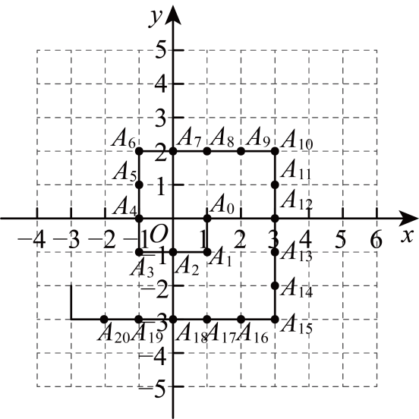
A．$\left(7,2\right)$ B．$\left(7,1\right)$ C．$\left(7,0\right)$ D．$\left(7,3\right)$
2．（24-25七年级下·湖北黄石·期中）在平面直角坐标系中，若干个等腰直角三角形按如图所示的规律摆放．点P从原点O出发，沿着“$O→A_{1}→A_{2}→A_{3}→A_{4}⋯$”的路线运动（每秒一条直角边），已知$A_{1}$坐标为$\left(1,1\right),A_{2}\left(2,0\right),A_{3}\left(3,1\right),A_{4}\left(4,0\right)⋯$，设第n秒运动到点$P_{n}$（n为正整数），则点$P_{2025}$的坐标是（ ）
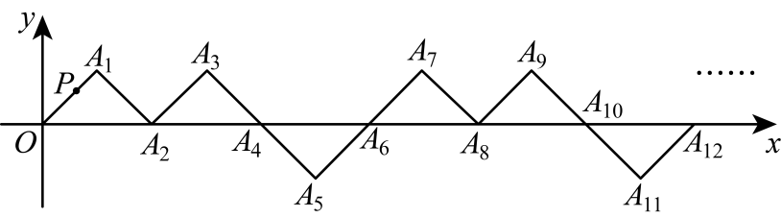
A．$\left(2023,1\right)$ B．$\left(2024,0\right)$ C．$\left(2025,−1\right)$ D．$\left(2025,1\right)$
3．（24-25七年级下·四川南充·期中）如图，在平面直角坐标系中，有若干个整数点，其顺序按图中“$→$”方向排列，如$\left(0,1\right)$，$\left(−1,2\right)$，$\left(0,2\right)$，$\left(1,2\right)$，$\left(2,3\right)$，$\left(1,3\right)$，$\left(0,3\right)$，……，根据这个规律探索可得第2025个点的坐标是（ ）
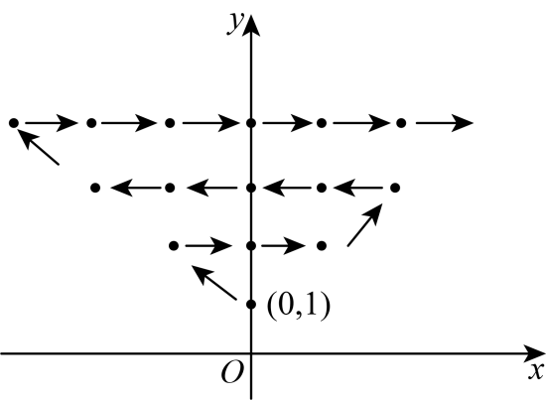
A．$\left(43,45\right)$ B．$\left(44,45\right)$ C．$\left(−43,45\right)$ D．$\left(−44,45\right)$
4．（24-25八年级下·北京·专题练习）如图，一个粒子在第一象限和x轴，y轴的正半轴上运动，在第1秒内，它从原点运动到$\left(0,1\right)$，接着它按图所示在x轴，y轴的平行方向来回运动，即$\left(0,0\right)→\left(0,1\right)→\left(1,1\right)→\left(1,0\right)→\left(2,0\right)→$…，且每秒运动一个单位长度，那么2024秒时，这个粒子所处位置为（ ）
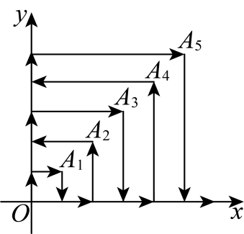
A．$\left(1,44\right)$ B．$\left(5,44\right)$ C．$\left(44,1\right)$ D．$\left(44,5\right)$
5．（2025·浙江杭州·模拟预测）如图，点$P$在平面直角坐标系中按图中箭头所示方向运动，第1次从原点运动到点$\left(1,1\right)$，第2次接着运动到点$\left(2,0\right)$，第3次接着运动到点$\left(3,2\right)⋯$，按这样的运动规律，经过第2025次运动后动点$P$的坐标是（ ）
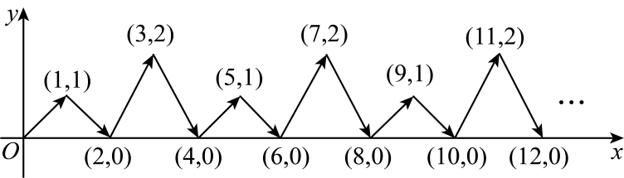
A．$\left(2024,0\right)$ B．$\left(2023,1\right)$ C．$\left(2025,2\right)$ D．$\left(2025,1\right)$
6．（24-25七年级下·湖北武汉·期中）如图，小球起始时位于$\left(3，0\right)$处，沿所示的方向击球，小球运动的轨迹如图所示，如果小球起始时位于$\left(1，0\right)$处，仍按原来方向击球，小球第一次碰到球桌边时，小球的位置是$\left(0,1\right)$，那么小球第2025次碰到球桌边时，小球的位置是（ ）
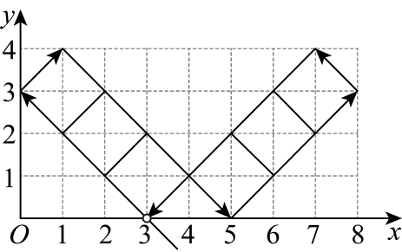
A．$\left(1，0\right)$ B．$\left(5，4\right)$ C．$\left(7，0\right)$ D．$\left(8，1\right)$
7．（2025·河南安阳·模拟预测）如图，在平面直角坐标系中，有点$A_{1}\left(−1,0\right)$，点$A_{1}$第一次先向右平移2个单位长度，再向上平移1个单位长度到点$A_{2}\left(1,1\right)$，第二次向左平移3个单位长度到点$A_{3}\left(−2,1\right)$，第三次先向右平移4个单位长度，再向上平移1个单位长度到点$A_{4}\left(2,2\right)$，第四次向左平移5个单位长度到点$A_{5}\left(−3,2\right)$……依此规律平移下去，点$A_{1}$第2025次平移后的点可表示为（ ）
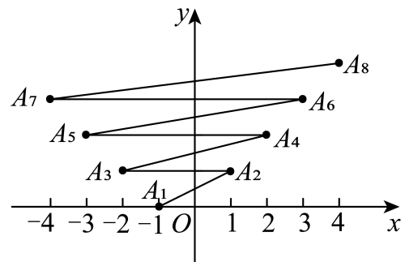
A．$A_{2025}(−1013,1012)$ B．$A_{2024}(1012,1012)$
C．$A_{2026}(1013,1013)$ D．$A_{2026}(−1013,1013)$
8．（2025·山西长治·模拟预测）如图，在平面直角坐标系$xOy$中，$A$，$B$，$C$，$D$是边长为1个单位长度的小正方形的顶点，开始时，顶点$A$，$B$依次放在点$\left(1,0\right)$，$\left(2,0\right)$的位置，然后向右滚动，第1次滚动使点$C$落在点$\left(3,0\right)$的位置，第2次滚动使点$D$落在点$\left(4,0\right)$的位置⋯，按此规律滚动下去，则第2025次滚动后，顶点$A$的坐标是（ ）
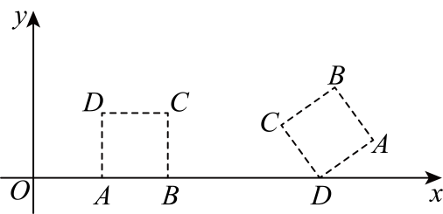
A．$\left(2025,1\right)$ B．$\left(2025,0\right)$ C．$\left(2026,1\right)$ D．$\left(2026,0\right)$
9．（24-25七年级下·重庆北碚·期中）如图，动点$A$在平面直角坐标系中按图中方向运动，从原点$O$出发，依次运动到点$A_{1}\left(1,2\right)$，$A_{2}\left(3,1\right)$，$A_{3}\left(4,1\right)$，$A_{4}\left(5,3\right)$，$A_{5}\left(7,2\right)$，$A_{6}\left(8,2\right)$，…，按这样的运动规律，点$A_{2027}$的坐标是（ ）
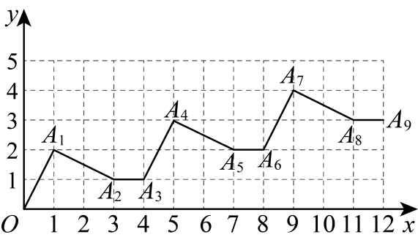
A．$\left(2701,675\right)$ B．$\left(2702,675\right)$ C．$\left(2703,676\right)$ D．$\left(2704,676\right)$
10．（2025·湖南·模拟预测）如图，在平面直角坐标系中，半径均为2个单位长度的半圆$O_{1}, O_{2}, O_{3}, ⋯$组成一条平滑的曲线，将一枚棋子放在原点$O$处，第一步，棋子从点$O$跳到点$A_{1}\left(2, 2\right)$；第二步，从点$A_{1}$跳到点$A_{2}\left(4, 0\right)$；第三步，从点$A_{2}$跳到点$A_{3}\left(6, −2\right)$；然后依次在曲线上向右跳动一步，则棋子跳到点$A_{1013}$时的坐标为（ ）
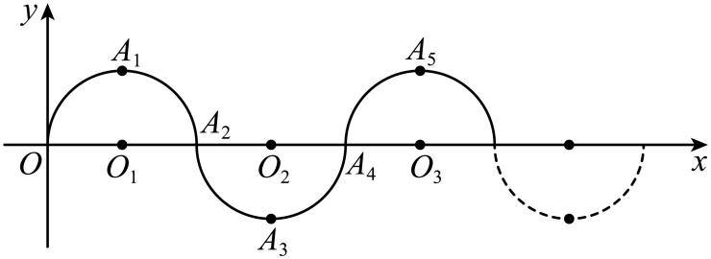
A．$\left(2026, 0\right)$ B．$\left(2026, −2\right)$ C．$\left(2024, 0\right)$ D．$\left(2026, 2\right)$
11．（24-25七年级下·河南洛阳·期中）如图，一只小蚂蚁在平面直角坐标系中按图中路线进行“爬楼梯”运动，第1次它从原点运动到点$\left(1,0\right)$，第2次运动到点$\left(1,1\right)$，第3次运动到点$\left(2,1\right)$…按这样的规律，经过第2025次运动后，蚂蚁的坐标（ ）
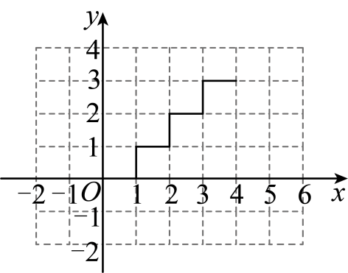
A．$\left(1012,1011\right)$ B．$\left(1013,1012\right)$ C．$\left(1011,1011\right)$ D．$\left(1012,1012\right)$
12．（24-25九年级下·山东烟台·期中）在直角坐标系中，点$A_{1}$从原点出发，沿如图所示的方向运动，到达位置的坐标依次为：$A_{2}\left(1，0\right)$，$A_{3}\left(1，1\right)$，$A_{4}\left(−1，1\right)$，$A_{5}\left(−1，−1\right)$，$A_{6}\left(2，−1\right)$，$A_{7}\left(2，2\right)$…，若到达终点$A_{n}\left(−505,−505\right)$，则n的值为（ ）
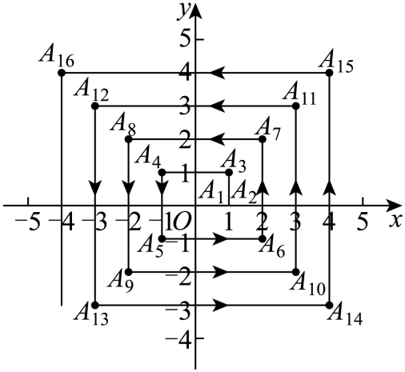
A．2021 B．2023 C．2025 D．2027
13．（24-25七年级下·重庆·期中）如图，在平面直角坐标系中，各点坐标分别为$A_{0}\left(−1,0\right),A_{1}\left(0,1\right)$，$A_{2}\left(1,0\right),A_{3}\left(−1,−2\right),A_{4}\left(−3,0\right),A_{5}\left(0,3\right),A_{6}\left(3,0\right)$，$A_{7}\left(−1,−4\right),A_{8}\left(−5,0\right),⋯$，则依据图中所示的规律，点$A_{12}$的坐标为（ ）
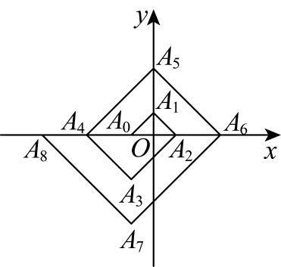
A．$\left(−7,0\right)$ B．$\left(−8,0\right)$ C．$\left(−9,0\right)$ D．$\left(−1,−6\right)$
14．（24-25七年级下·广东广州·期中）如图，在平面直角坐标系中，将$△ABO$绕点A顺时针旋转到$△AB_{1}C_{1}$的位置，点B、O分别落在点$B_{1}、C_{1}$处，点$B_{1}$在x轴上，再将$△AB_{1}C_{1}$绕点$B_{1}$顺时针旋转到$△A_{1}B_{1}C_{2}$的位置，点$C_{2}$在x轴上，将$△A_{1}B_{1}C_{2}$绕点$C_{2}$顺时针旋转到$△A_{2}B_{2}C_{2}$的位置，点$A_{2}$在x轴上，依次进行下去…，若点$OA=1.5$，$OB=2$，$AB=2.5$，则点$B_{2025}$的坐标为（ ）
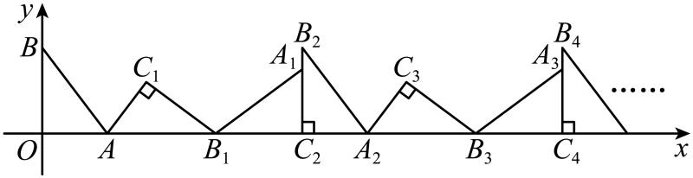
A．$\left(6070,0\right)$ B．$\left(6072,2\right)$ C．$\left(6076,0\right)$ D．$\left(6078,2\right)$
15．（2025·广东广州·一模）如图，在平面直角坐标系中，一动点从原点出发，按如下方向依次不断移动，得到$A_{1}\left(0,−2\right)$、$A_{2}\left(1,−2\right)$、$A_{3}\left(1,0\right)$、$A_{4}\left(1,2\right)$、$A_{5}\left(2,2\right)$、$A_{6}\left(2,0\right)⋯⋯$，那么$A_{2025}$的坐标为（ ）
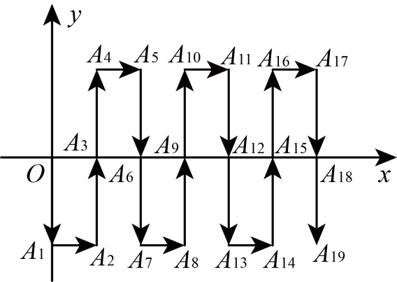
A．$\left(674,0\right)$ B．$\left(674,2\right)$ C．$\left(675,2\right)$ D．$\left(675,0\right)$
16．（2025·山东临沂·二模）在平面直角坐标系中，有点$P(x,y)$和点$P^{′}(−y+1,x+2)$两点，我们把点$P^{′}$叫做点P的伴随点．已知点$A_{1}$的伴随点为$A_{2}$，点$A_{2}$的伴随点为$A_{3}$，点$A_{3}$的伴随点为$A_{4}$，…这样依次得到点$A_{1},A_{2},A_{3}$，…，$A_{n}$，…．若点$A_{1}$的坐标为$(2,5)$，则点$A_{2025}$的坐标为 ．
17．（24-25七年级下·北京·期中）如图，一动点从$\left(1,0\right)$出发，沿所示方向运动，每当碰到长方形$OABC$的边时就反弹，反弹后路径与长方形的边所夹锐角为$45°$，已知第1次碰到长方形边上的点的坐标为$\left(0,1\right)$，则第5次碰到长方形边上的点的坐标为 ；第2025次碰到长方形边上的点的坐标为 ．
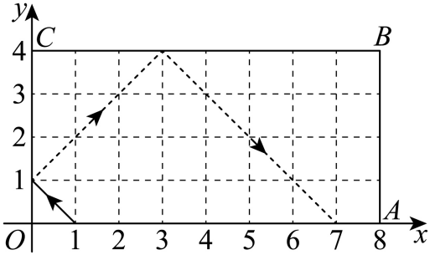
18．（24-25七年级下·广西南宁·期中）在平面直角坐标系中，一个智能机器人接到的指令是：从原点O出发，按“向上$→$向右$→$向下$→$向右$→$向下$→$向右$→$向上$→$向右”的方向依次不断移动，每次移动1个单位长度，其移动路线如图所示，第一次移动到点$A_{1}$，第二次移动到点$A_{2}$……第n次移动到点$A_{n}$，则点$A_{2025}$的坐标是 ．
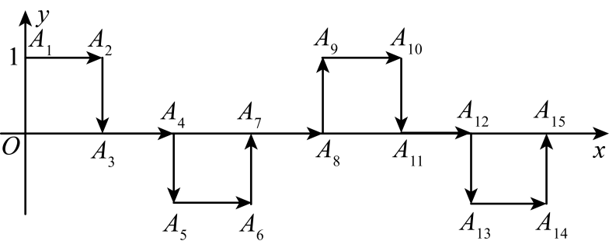
19．（24-25七年级下·广东中山·期中）如图，在平面直角坐标系中，有若干个横纵坐标分别为整数的点，其顺序为$\left(1,0\right)$，$\left(2,0\right)$，$\left(2,1\right)$，$\left(1,1\right)$，$\left(1,2\right)$，$\left(2,2\right)$，…，根据这个规律，第121个点的坐标为 ．
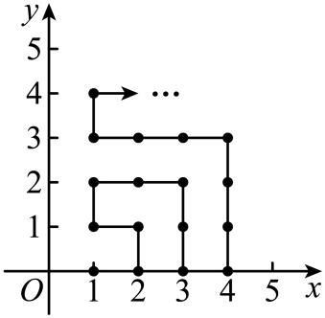
20．（24-25七年级下·广东东莞·期中）如图，在平面直角坐标系中，长方形ABCD从位于第二象限的初始位置（点A和原点O重合）开始顺时针向右做“无滑动”翻转，前5次翻转得到的位置如图所示，跟踪点A的坐标可以得到点．$A_{1}\left(0\text{,}0\right)$，$A_{2}\left(2,2\right)$，$A_{3}\left(5,1\right)$，$A_{4}\left(6,0\right)$，…，那么第六次翻转后点$A_{6}$的坐标为 ．
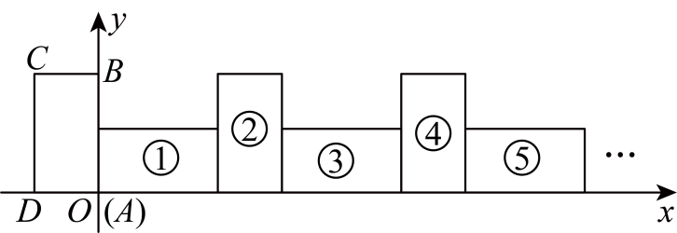
21．（2025·山东德州·一模）平面直角坐标系中，我们把横，纵坐标都是整数，且横，纵坐标之和大于0的点称为“和点”．将某“和点”平移，每次平移的方向取决于该点横、纵坐标之和除以3所得的余数（当余数为0时，向右平移；当余数为1时，向上平移；当余数为2时，向左平移），每次平移1个单位长度．
例：“和点”$P(2,1)$按上述规则连续平移3次后，到达点$P_{3}(2,2)$，其平移过程如下：
$$\underset{余0}{P\left(2,1\right)}\underset{余1}{\overset{右}{→}P_{1}\left(3,1\right)}\underset{余2}{\overset{上}{→}P_{2}\left(3,2\right)}\overset{左}{→}P_{3}\left(2,2\right)$$
若“和点”Q按上述规则连续平移16次后，到达点$Q_{16}\left(−1,9\right)$，则点$Q$的坐标为 ．
22．（24-25七年级下·四川泸州·期中）如图，将边长为$1$的正方形$OAPB$沿$x$轴正方向连续翻转$2025$次，点$P$依次落在点$P_{1}$，$P_{2}$，$P_{3}$ $…$ $P_{2025}$的位置，则$P_{2025}$的坐标为 ．
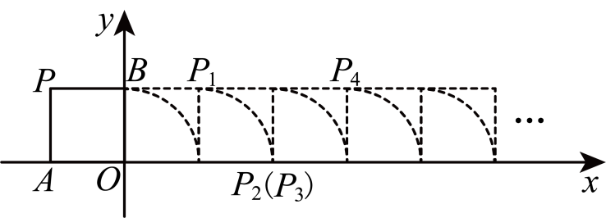
23．（24-25八年级下·河北廊坊·期中）如图，在平面直角坐标系上有一点$P\left(1,0\right)$，点$P$第1次向上跳动1个单位长度至点$P_{1}\left(1,1\right)$，紧接着第2次向左跳动2个单位长度至点$P_{2}\left(−1,1\right)$，第3次向上跳动1个单位长度，第4次向右跳动3个单位长度，第5次又向上跳动1个单位长度，第6次向左跳动4个单位长度，…，依此规律跳动下去，点$P$第2025次跳动至$P_{2025}$，则$P_{2025}$的坐标是 ．
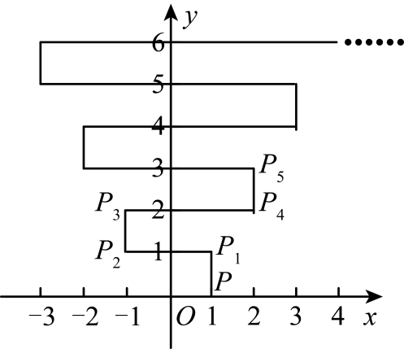
24．（24-25八年级上·江苏宿迁·期末）如图，以$O$为顶点，$x$轴正半轴上选点$A_{1}、A_{4}、A_{7}$、…作边长为1、2、3、$⋯$的正方形$OA_{1}A_{2}A_{3}$、$OA_{4}A_{5}A_{6}$、$OA_{7}A_{8}A_{9}$、$⋯$，其中$A_{3}、A_{6}、A_{9}$、…在$y$轴的正半轴上．则点$A_{2025}$的坐标为 ．
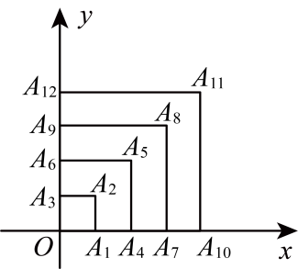
25．（24-25八年级上·山东青岛·期末）如图，在平面直角坐标系$xOy$中，$A$，$B$，$C$，$D$是边长为1个单位长度的小正方形的顶点，开始时，顶点$A$，$B$依次放在点$\left(1,0\right)$，$\left(2,0\right)$的位置，然后向右滚动，第1次滚动使点$C$落在点$\left(3,0\right)$的位置，第2次滚动使点$D$落在点$\left(4,0\right)$的位置…，按此规律滚动下去，则第2024次滚动后，顶点$A$的坐标是 ．
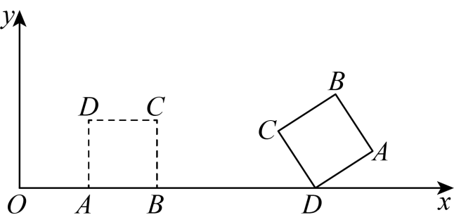
26．（24-25七年级上·山东淄博·期末）如图所示，在平面直角坐标系中，已知$A_{1}\left(1,2\right),A_{2}\left(2,1\right),A_{3}\left(3,3\right),A_{4}\left(4,2\right)$，…，以此类推，$A_{2025}$的坐标为 ．
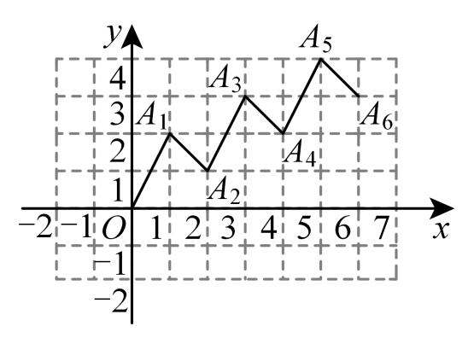
27．（24-25七年级下·全国·单元测试）如图，点$A\left(0,1\right)$，点$A_{1}\left(2,0\right)$，点$A_{2}\left(3,2\right)$，点$A_{3}\left(5,1\right)$，…按照这样的规律下去，点$A_{2025}$的坐标为 ．
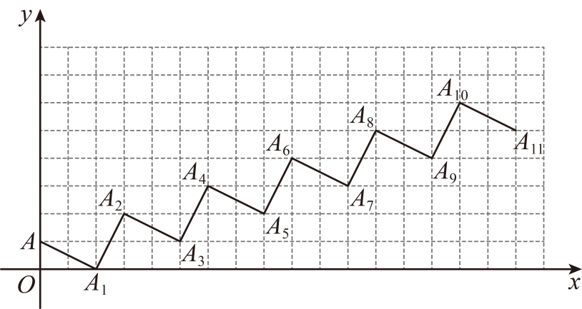
28．（24-25九年级上·浙江宁波·期中）如图，已知点$A\left(−1,2\right)$，将矩形$ABOC$沿x轴正方向连续滚动2024次，点A依次落在点$A_{1}，A_{2}，A_{3}，⋯，A_{2024}$的位置，则点$A_{2024}$的坐标为 ．
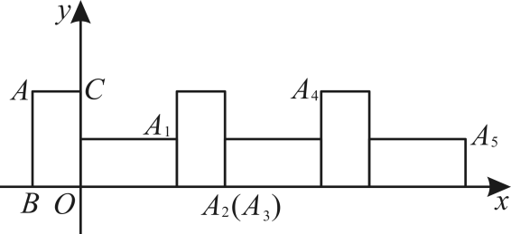
29．（24-25八年级上·山西大同·期中）如图，正方形$ABCD$的顶点$A\left(1,1\right),B\left(3,1\right)$，规定把正方形$ABCD$“先沿x轴翻折，再向左平移1个单位”为一次变换，这样连续经过2024次变换后，正方形$ABCD$的顶点C的坐标为 ．
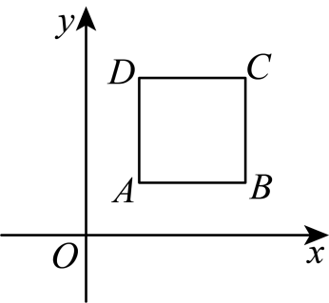
30．（24-25八年级上·全国·专题练习）如图，在直角坐标系中，第一次将$△AOB$变换成$△OA_{1}B_{1}$，第二次将$△OA_{1}B_{1}$变换成$△OA_{2}B_{2}$，第三次将$△OA_{2}B_{2}$变换成$△OA_{3}B_{3}$，已知$A\left(1,4\right)$，$A_{1}\left(2,4\right)$，$A_{2}\left(4,4\right)$，$A_{3}\left(8,4\right)$；$B\left(2,0\right)$，$B_{1}\left(4,0\right)$，$B_{2}\left(8,0\right)$，$B_{3}\left(16,0\right)$．
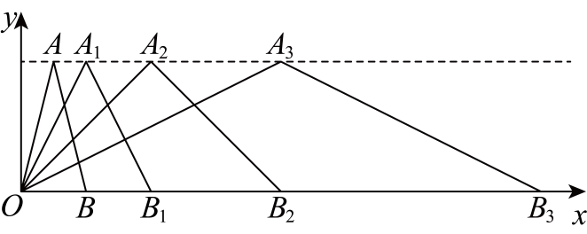
（1）观察每次变换前后的三角形有何变化，找出规律，按此变化规律再将$△OA_{3}B_{3}$变换成$△OA_{4}B_{4}$，则$A_{4}$的坐标是 ，$B_{4}$的坐标是 ．
（2）若按（$1$）找到的规律将$△OAB$进行了$n$次变换，得到$△OA_{n}B_{n}$，比较每次变换中三角形顶点有何变化，找出规律，推测$A_{n}$的坐标是 ，$B_{n}$的坐标是 ．

